Тема урока: Реки: Волга с Окой и Камой. Дата (22.04.)
Посмотреть видеоролик и выполнить задания
https://www.youtube.com/watch?v=tueppcC5oyM
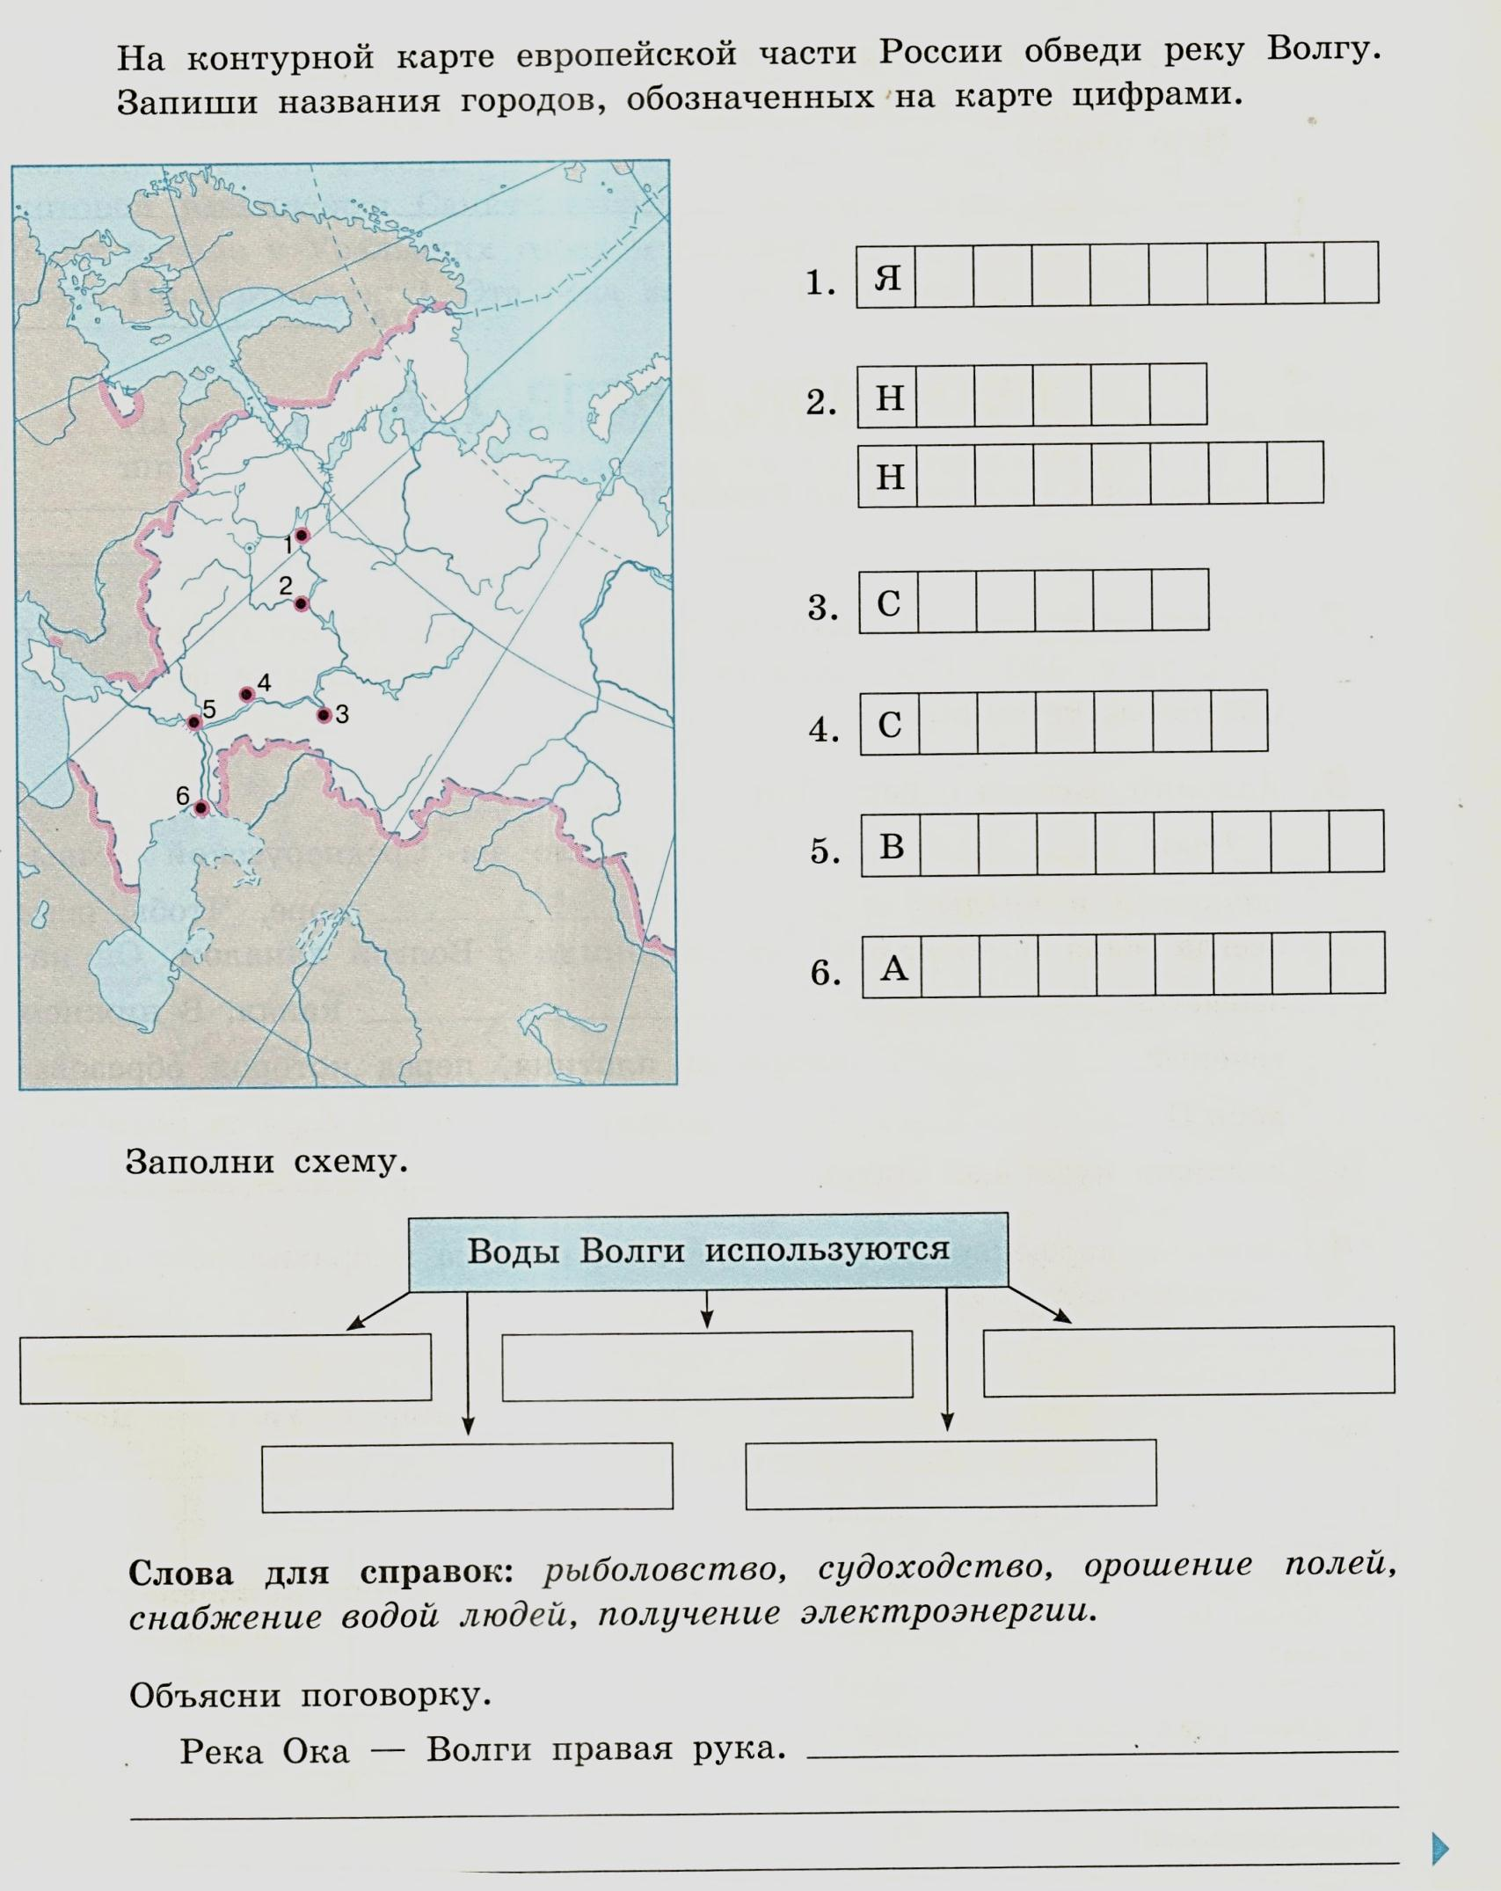
Тема урока: Реки: Дон, Днепр, Урал. Дата (24.04)
